ОТЧЁТ
о проведенных антинаркотических мероприятиях, организованных
учреждениями культуры в МО Павловский район,
МБУ «ДК» Веселовского СП
в апреле 2024года

№ | Наименование сельского поселения | Наименование мероприятия  (краткая информация о мероприятии, скриншот) | Место проведения, ссылки на используемые сайты | Дата, время проведения | Кол-во уч-ков/просмотров.
1 | Веселовское СП | «Аптечная наркомания-миф и реальность»-беседа С посетителями учреждения в зале ДК прошла познавательная беседа. Аптечная наркомания – собирательное понятие. Данный вид наркомании не менее опасен, чем употребление нелегальных наркотиков. Лекарственная зависимость может развиться не только у осознанных наркоманов. Об этом и многом другом узнали участники встречи.  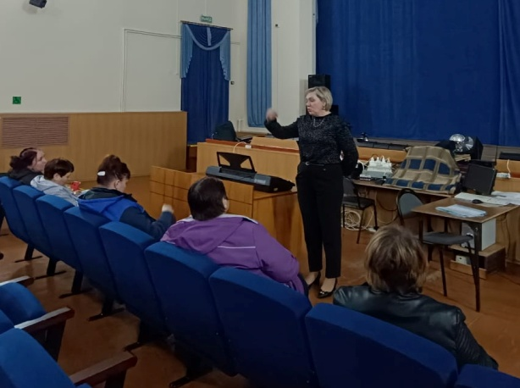 | Зрительный зал МБУ «ДК» Веселовского СП.  https://vesel-dk.pavkult.ru/item/1845724 | 02.04.2024  13.30. | 7
2 | Веселовское СП | В ДК, Для учащихся старших классов СОШ №5 был проведён урок здоровья «Подари себе здоровье». В программе встречи были советы по здоровому образу жизни, разговор о жизненных ценностях, о популярных видах спорта, ребята приняли участие в квесте «Если хочешь быть здоров», активно и уверенно, порой даже эмоционально вели дискуссию и отвечали на злободневные вопросы по здоровому образу жизни.  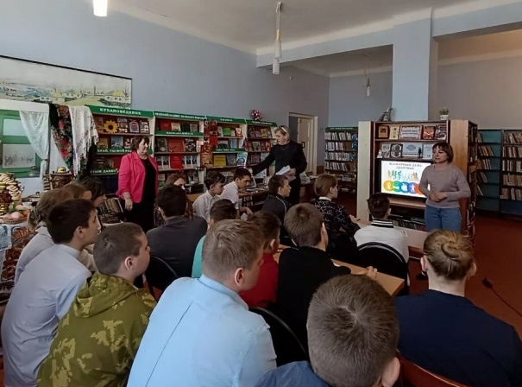 | Библиотека МБУ «ДК» Веселовского СП.  https://vesel-dk.pavkult.ru/item/1843007. | 05.04.2024  13.30. | 18
3 | Веселовское СП | В ДК, для молодёжи, состоялся обзорный показ фильма антинаркотической направленности: "Наркотики. Паутина дьявола» Как подростков втягивают в наркоманию? К чему приводит употребление наркотиков? Как они действуют на мозг? Как амфетамин влияет на здоровье? Фильм «Наркотики. Паутина дьявола» отвечает на эти вопросы, он посвящен проблеме наркотизации нашей молодежи.  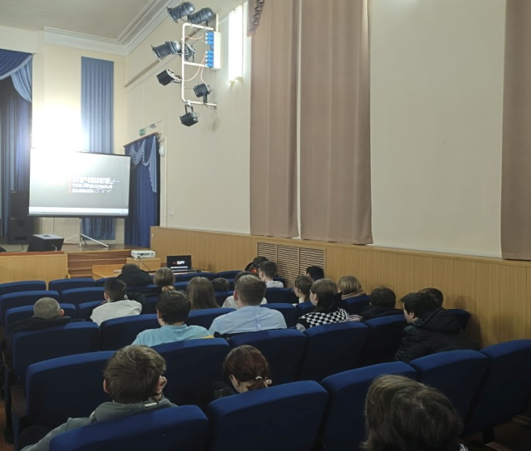 | Зрительный зал МБУ «ДК» Веселовского СП.  https://vesel-dk.pavkult.ru/item/1847480 | 19.04.2024  13.30. | 25

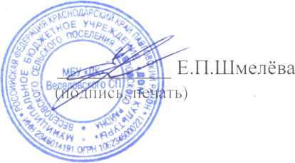
Директор МБУ «ДК» Веселовского СП .

Исполнитель Е.П.Шмелёва 8(86191) 4-31-45

